Маргарита Олеговна Бросова, Белорусская средняя школа филиал МБОУ «Гавровская средняя школа» Пыталовского района, 8 класс.
Учитель: Фроленкова Н.М.

МОЙ ПРАДЕДУШКА БРОСОВ ГАВРИИЛ ВАСИЛЬЕВИЧ.
Мне сложно писать о своём прадедушке. Он не пришёл с войны. Я не могу в работе использовать его воспоминания. Их просто нет. Помогла мне написать работу моя тётя Люба, старшая внучка Бросова Гавриила Васильевича.
Я пишу о своём прадедушке, это так странно, он и дедушкой не успел стать. Наша Псковщина богата героями. Князь Александр Невский, полководец М.И.Кутузов, маршал Константин Рокоссовский, подпольщица Клава Назарова, наш земляк Николай Юнкеров. Можно долго перечислять имена героев, но для меня герой – это мой прадедушка. Он был простым солдатом. Он даже не имел наград, а может просто – не успел. И таких солдат были тысячи, это они выиграли войну.
Мой прадедушка Бросов Гавриил Васильевич родился в 1913 году в д. Пузырево Абенского уезда. Женился, построили большой, просторный дом, родился сын Евгений. Вместе со своими родителями и старшей сестрой я до сих пор часто бываю в доме (это сейчас наша дача), который построил он для своей семьи. Иной раз я трогаю брёвна дома и представляю, как он строил дом, как мечтал, что в нём появятся дети. Перед алтарём молодожёны клянутся хранить любовь и верность до конца своих дней, в радости и горести быть вместе, пока смерть не разлучит их. В отличие от нашего поколения наши предки, оставались верны этой клятве до конца. Мою прабабушку Любу сосватали за Бросова Гавриила. Это был брак не по любви, но достаточно выгодный как для жениха, так и для невесты. Невеста была из зажиточной семьи, но как говорили в деревне в то время: «Засиделась в девках». А прадедушка был сирота, но с землёй и крепким хозяйством. Его взяли на воспитание родственники по материнской линии, затем они отдали его на обучение в подмастерье к кузнецу, сохранив за ним родительский дом и землю.
Со старой пожелтевшей фотографии на меня смотрит статная девушка в белой фате в окружении родственников. Ещё минута, и унесут её сани навстречу своему счастью, своей судьбе. Всё изменила война. Прадедушка ушёл на фронт в июле 1944 года, оставив жену и сына (это мой дедушка Женя, или как прадедушка звал его дома Геня, его уже нет в живых). Вскоре домой пришло письмо. В нём он писал, что бьёт проклятых фашистов, очень скучает по дому, жене и сыну. Писал, что война скоро закончится, и он вернётся, слал приветы и поклоны всем родственникам. Другое письмо пришло из госпиталя. Было оно радостным. Прадедушка писал, что рана лёгкая, скоро заживёт, и он отправится опять на фронт. Судьба моей прабабушки была не из лёгких, как и судьбы многих женщин нашей страны, в жизнь которых ворвалась война. Три года оккупации, жизнь в постоянном страхе, и тогда, когда прятала мужа, чтобы не забрали его в латышскую добровольческую армию, и когда прятала раненого солдата. И самое страшное – это вдовий удел. Похоронку на мужа моя прабабушка получила в марте 1945 года, где сообщалось, что «ваш муж, рядовой Бросов Гавриил Васильевич погиб в бою 20 февраля 1945 года и похоронен на хуторе Спиргус». Это в Латвии. Вот на этом счастье моей прабабушки и закончилось. Была ли любовь в их недолгой семейной жизни? Была! Прабабушка так больше замуж и не вышла, оставаясь верной мужу до конца своих дней. Всю душу и любовь она вложила в своего единственного сына. А когда сын женился, помогала ему растить внуков, а их было шесть человек, оставаясь главой большой семьи. Моя прабабушка Люба, прожила после гибели мужа больше сорока лет, последние годы очень болела. За ней ухаживали внуки.
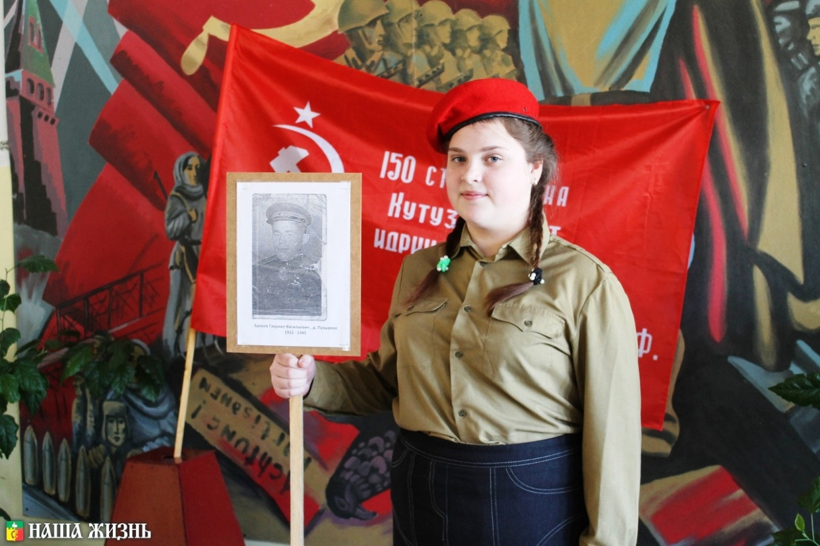
Когда ещё не было границы с Латвией, мой дедушка ездил на могилу отца, у нас дома хранится фотография, только очень тёмная. На обелиске высечена фамилия прадедушки и фамилия его двоюродного брата Бросова Василия Ивановича, он пережил брата всего на четыре дня. Теперь они вместе лежат в одной могиле. У нас дома сохранилась всего одна фотография, которую прадедушка прислал жене из госпиталя. На ней он такой молодой! На обратной стороне надпись: «Дарю фотокарточку Гени (орфография сохранена) и жене Любушке из госпиталя. 4 декабря 1944 г.». А ещё я нашла его фамилию в Книге Памяти, рядом с фамилией брата. И в Книге, и в могиле они рядом. Будь проклята та война, которая погубила моего прадедушку, оставила жену вдовой, а сына сделала сиротой. Пусть земля ему будет пухом, а наша память вечной. Я принимала участие в акциях «Бессмертный полк», «Солдатский платок», а в этом году приняла участие в конкурсе «История моей семьи в истории Великой Отечественной войны».
У нас в п.Белорусском есть обелиск. А его открытие состоялось благодаря воспоминаниям моей прабабушки Бросовой Любови Владимировны. Это она рассказала своей внучке Любаше (моей тёте Любе), что недалеко от их дома в д.Пузырево есть заброшенное захоронение 1944 года. Она и женщины деревни похоронили двух погибших бойцов в июле 1944 года. Пока было здоровье, ухаживала за могилой. В 1986 году останки этих солдат были перенесены к Белорусской школе. После открытия посёлка Белорусский администрацией волости было выделено место под обелиск, и захоронение от школы перенесли на постоянное место. Ученики нашей школы ухаживают за ним. Это очень красивое место при в въезде в посёлок. Мне очень хочется, чтобы и за прадедушкиным захоронением также ухаживали.
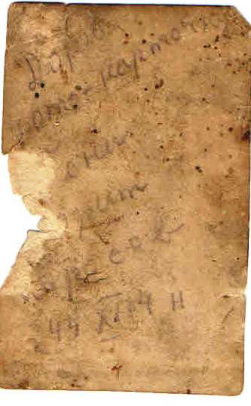
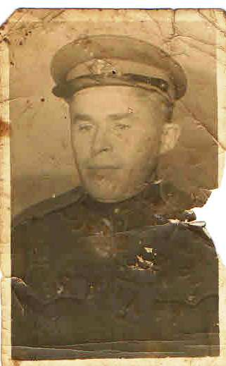

Бросов Г.В. (1912 – 1945) Надпись: Дарю фотокарточку Гени. Дарит Бросов..
44.11.14 (или 44.12.4).

